《健身器材產業技術應用研討會》
隨著人口結構老化與生活型態改變，民眾日益重視運動與健康，因應智慧型手機及無線通訊的使用人口快速成長，104年度經濟部傳統產業加值轉型整合推動計畫，將協助健身器材產業在運動資訊化、數據化技術進行整合推動，以提供使用者更安全、有效與正確運動資訊，並拓展健身器材產業的新商機。
本研討會由台灣區體育用品工業同業公會與財團法人鞋類暨運動休閒科技研發中心共同主辦，邀請國立台灣體育運動大學吳鴻文教授和Dynastream王克彬工程師，分享運動生理資訊評估與健身器材通訊技術應用，盼可協助業者在未來朝向資訊整合技術發展上，掌握健身器材未來發展趨勢，期冀業者於會中互相交流與討論，歡迎各界先進共襄盛舉並蒞臨指導。

舉辦日期：2015 年5 月14 日 (星期四) 13:30~17:00 (免費參加)
舉辦地點：財團法人鞋類暨運動休閒科技研發中心 3F (台中市西屯區工業區八路11號)
研討會議程
時間 | 程序 | 所需時間
13:30~14:15 | 報到 | 30分鐘
14:15~15:00 | 不同心肺訓練強度對跑步時心跳及攝氧量的關係  主講者：國立台灣體育運動大學 吳鴻文 系主任/所長 | 45分鐘
15:00~15:45 | 健身器材的ANT+ 應用  ANT+ Applications of Fitness Equipment  主講者：Dynastream 王克彬 工程師 | 45分鐘
15:45~16:00 | 休息時間 | 15分鐘
16:00~16:45 | 健身器材的ANT+ 應用  ANT+ Applications of Fitness Equipment  主講者：Dynastream 王克彬 工程師 | 45分鐘
16:45~17:00 | Q & A 時間 | 15分鐘
 | 賦歸
指導單位：經濟部技術處
主辦單位：台灣區體育用品工業同業公會、財團法人鞋類暨運動休閒科技研發中心
協辦單位：財團法人金屬工業研究發展中心、財團法人自行車暨健康科技工業研究發展中心
備註：主辦單位保留調整與更動議程之權利
--------------------------------報名回條-----------------------------------
洽詢專線：財團法人鞋類暨運動休閒科技研發中心 TEL：04-23590112 #616 黃先生
*請於5月7日前回傳FAX：04-23504037 或0636@bestmotion.com，以便統計。
公司名稱
聯絡人 |  |  | 電話
參加姓名 | 職稱 | 部門 | 分機 | E-MAIL或手機

【個資使用聲明】
財團法人鞋類暨運動休閒科技研發中心向您蒐集之個人資料，僅限於工業行政、中小企業及其他產業之輔導、存款與匯款、計畫、管制考核與其他研考管理、稅務行政、會計與相關服務等特定目的使用，並遵守「個人資料保護法」之規定妥善保護您的個人資訊。您依法可主張如下事項:查詢、閱覽、複製、補充、更正、處理、利用及刪除，聯繫電話：04-2359-0112#616黃先生。

交通資訊:
財團法人鞋類暨運動休閒科技研發中心
407台中市工業區8路11號 TEL：886-4-23590112
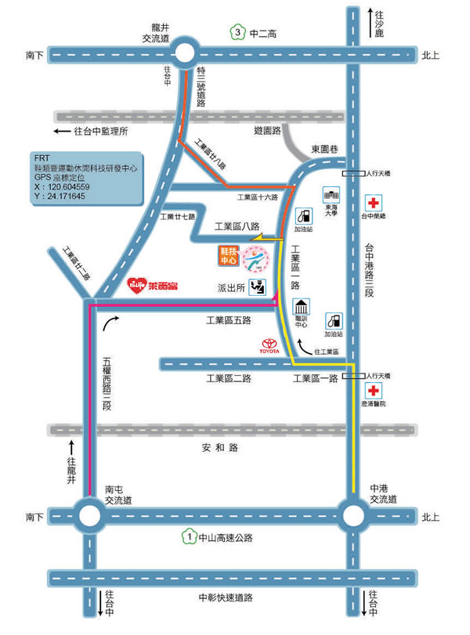
- 自行開車
  - 國道一號：
中港/沙鹿交流道下往沙鹿方向直行，至中工一路左轉進入台中工業區，沿工業一路直行，左轉八路直走即可到達(約10分鐘)。
由中山高南屯/五權交流道下，往龍井/台中工業區方向直行，工業區二十二路右轉，接著走工業區五路，工業區一路左轉，工業八路左轉直走即可到達(約10分鐘)。
  - 國道三號：
龍井交流道出口下交流道往台中/龍井方向直行，中興路/136縣道前進， 中沙路/136縣道向左微轉，請於新庄仔巷向左微轉，左轉新興路，工業區一路右轉，工業區一路右轉即可到(約達10分鐘)。
- 搭公車
  - 仁友公車48號到台中工業區一路台灣油壓公司站，步行約5分鐘。

